Лабораторная работа №6

Формирование меню в JavaScript.
Хранение данных на клиенте.

Задание 1. В проект лабораторной работы №2 добавить html-страницу (переход на нее должен выполняться по ссылке из меню главной страницы), на которой будет формироваться горизонтальное меню с выпадающими при нажатии кнопки мыши подменю.
Меню должно динамически строиться по заданному массиву. Название подпунктов меню должно соответствовать варианту задания.
Массив может быть произвольным, пример массива:

Var MenuA=
[
{name:'Пункт 1',submenu:
[
{name: 'Пункт 1.1', submenu:
[
{name:'Пункт 1.1.1', url: 'http://www.av.by'},
{name:'Пункт 1.1.2 длинный', url: 'http://www.av.by'}
]
},
{name:'Пункт 1.2', url: 'http://www.av.by'},
{name:'Пункт 1.3 длинный', submenu:
[
{name:'Пункт 1.3.1', url: 'http://www.av.by'},
{name:'Пункт 1.3.2', url: 'http://www.av.by'},
{name:'Пункт 1.3.3', url: 'http://www.av.by'},
{name:'Пункт 1.3.4 длинный', url: 'http://www.av.by'}
]
}
]
},
{name: 'Пункт 2 длинный', url: 'http://www.av.by'},
{name:'Пункт 3', submenu:
[
{name:'Пункт 3.1 длинный', url: 'http://www.av.by'},
{name:'Пункт 3.2', url: 'http://www.av.by'}
]
}
];

Пример, как может выглядеть горизонтальное меню с выпавшими вертикальными подменю двух уровней:

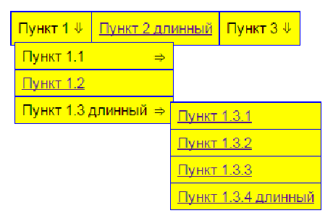

Функция, которая строит массив пунктов меню, на любом уровне:
function ShowMenu(MenuItemsA,ParentElem)
{
...
}
Функция должна справа или снизу от div-а ParentElem построить пункты вертикального меню по содержимому массива MenuItemsA. Каждому div пункта меню из MenuItemsA, который в свою очередь содержит ПОДпункты (например, "пункт 1.3 длинный"), следует назначить обработчик onclick или onmousedown; и по щелчку мыши на такой div - снова вызывать ShowMenu, которому передавать в качестве MenuItemsA массив ПОДпунктов (массив с элементами "пункт 1.3.*"), а в качестве ParentElem - сам кликнутый div.
Изначально отображаемое горизонтальное меню нужно показать сразу при открытии страницы.

Задание 2. В проект, созданный в лабораторной работе №4, добавить:
класс TLocalStorage для хранения информации об объектах в локальном хранилище (window.localStorage)

Проверить работоспособность объекта LocalStorage и основной страницы проекта с разработанным хранилищем.

 | Срок выдачи задания: | Срок сдачи задания:
11 группа | 22.03.24 | з.1 - 29.03.24  з.2 - 05.04.24
12 группа | 22.03.24 | з.1 - 29.03.24  з.2 - 05.04.24
13 группа | 22.03.24 | з.1 - 29.03.24  з.2 - 05.04.24
14 группа | 26.03.24 | з.1 - 02.04.24  з.2 - 09.04.24

Максимальное количество баллов за работу – 30.

Номер окончательной версии:
1 версия – коэффициент 1, 2 версия – коэффициент 0,6, 3 версия – коэффициент 0,4.
Дата сдачи
До указанной даты – коэффициент 1, опоздание до 1 недели – коэффициент 0,6, позже – коэффициент 0,4.

1. Ботанический сад.
2. Периодические издания.
3. Сборник кулинарных рецептов.
4. Звукозапись.
5. Ювелирный магазин.
6. Магазин автозапчастей.
7. Транспортная компания.
8. Авиакомпания.
9.Таксопарк.
10. Салон мобильной связи.
11. Кафе.
12. Игровая комната в торговом центре.
13. Банковские счета.
14. Туристическое агентство.
15. Магазин холодного оружия.
16. Танцевальный коллектив.
17. Аптека.
18. Налоговая инспекция.
19. Магазин детских игрушек.
20. Отдел кадров.
21. Рекламное агентство.
22. Страховая организация.
23. Отдел информационных технологий предприятия.
24. Зоопарк.

